 | № 24  30 декабря 2021  распространяется бесплатно
Поздравление главы Биробиджанского муниципального района Максима Анатольевича Семёнова и председателя Собрания депутатов Биробиджанского муниципального района Александра Владимировича Ветлицына
с Новым 2022 годом
 | Уважаемые жители Биробиджанского района! Искренне поздравляем вас  с Новым 2022 годом!  2021 год уже стал достоянием истории. Он был непростым, но с ним связано много светлых страниц. Это было время продуманных и взвешенных решений, время напряженной работы на благо родного района и региона в целом.  В уходящем году при поддержке губернатора, Биробиджанский район получил
дополнительное финансирование, благодаря чему начался ремонт в образовательных организациях сел Бирофельд и Желтый Яр, проведен ремонт дорог по ул. Мирная с. Птичник, ул. Полевая с. Валдгейм, также приведена в порядок дорога к центральной районной больнице. Возведено три новых спортивных площадки в селах Желтый Яр, Найфельд и Птичник. На территории Центра образования села Птичник появилась площадка для сдачи нормативов ГТО. Уверены, что в 2022 году вместе мы сможем достичь ещё больших результатов.
От всей души желаем всем встретить Новый 2022 год в отличном настроении. Желаем, чтобы каждый из вас добился успехов в своем деле, чтобы в каждой семье был достаток и уют. Пусть все ваши родные и близкие будут здоровы и счастливы! Пусть радость приходит в ваши дома в будни и в праздники! С Новым годом, дорогие земляки!

Глава Биробиджанского района М.А. Семёнов

Председатель Собрания депутатов муниципального района А.В. Ветлицын

Региональная благотворительная акция «Ёлка желаний» прошла сегодня в Центре образования им. В.И. Пеллера с. Птичник.
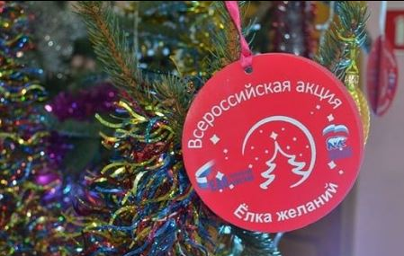 | Глава Биробиджанского района Максим Семёнов, председатель собрания депутатов муниципального района Александр Ветлицын, заместитель председателя Законодательного Собрания ЕАО, руководитель регионального исполнительного комитета Партии «Единая Россия» Антон Акимов и депутат Заксобрания ЕАО Хикмет Мамедов исполнят желания четверых юных жителей Биробиджанского района.
Желания ребят не замысловаты: планшет, беспроводная компьютерная мышь и клавиатура, портативная колонка и сладкий подарок. Но для них это самые заветные мечты.  Говорят, под Новый год, что не пожелается, всё всегда произойдёт, всё всегда сбывается. Вот и у ребят из Биробиджанского района, которые оставили свои заявки Деду Морозу на портале «Елкажеланий.рф» в самом скором времени исполнятся предновогодние мечты. | 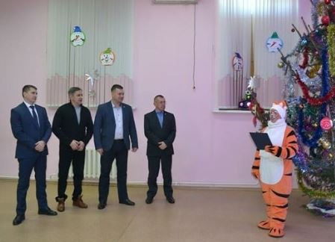

Заседание депутатов
На повестке дня последнего в уходящем году заседания Собрания депутатов Биробиджанского района было девять вопросов, еще три внесли дополнительно в ходе работы.  Началось заседание с приятной ноты. Исполнительный директор ассоциации «Совет муниципальных образований ЕАО» Галина Корчуганова поздравила всех присутствующих с наступающими праздниками и поощрила благодарственными письмами сотрудников администрации за многолетний добросовестный труд, профессионализм и ответственное отношение к выполнению поставленных задач.  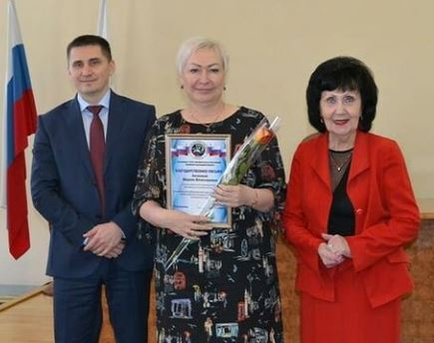  Парламентарии приняли бюджет муниципального образования на 2022 год и плановый период 2023 и 2024 годов. Общая сумма доходов на 2022 год определена в размере 173450,0 тыс. рублей, в том числе сумма собственных доходов составила 69422,7 тыс. рублей.  В расходной части предусмотрены расходы не только на фонд оплаты труда и | коммунальные услуги, но и на питание и проезд учащихся, сохранены все меры социальной поддержки, действующие в текущем году.  На заседании депутаты рассмотрели ряд изменений в Положения структурных подразделений администрации района, утвердили изменения и дополнения в реестр муниципального имущества, а также планы работы и учебы Собрания депутатов на 1 квартал 2022 года.  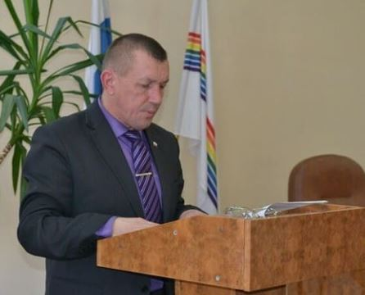  Кроме того, председатель Собрания депутатов отчитался перед коллегами о своей депутатской деятельности в 2021 году. В завершении Александр Ветлицын поблагодарил главу района и сотрудников администрации за конструктивную работу, оказание поддержки в решении поставленных задач.  Глава района Максим Семёнов поздравил депутатов с наступающим новым годом, пожелал плодотворной работы и успехов в деятельности на на благо жителей Биробиджанского района.

Премию «Сто пятерок» вручили школьникам Биробиджанского района
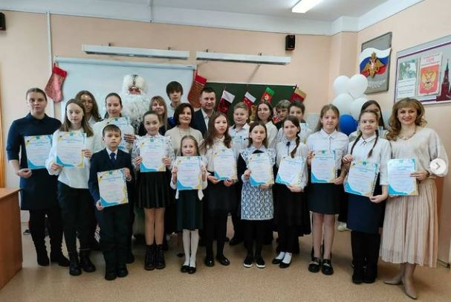
29 декабря в школах Биробиджанского района прошло торжественное вручение премии «100 пятёрок» по итогам 1 и 2 четверти 2021-2022 учебного года.
Премия «Сто пятерок» была вручена 51 ученику из всех общеобразовательных организаций Биробиджанского муниципального района.
Уполномоченный по правам человека в Еврейской автономной области Любовь Алексеевна Павлова и заместитель председателя Законодательного Собрания ЕАО, руководитель регионального исполнительного комитета регионального отделения Партии «Единая Россия» в ЕАО Антон Сергеевич Акимов поздравили собравшихся, поблагодарили педагогов, школьников за отличную учебу, а педагогов за их профессионализм и любовь к детям.

Награждаем участников конкурса
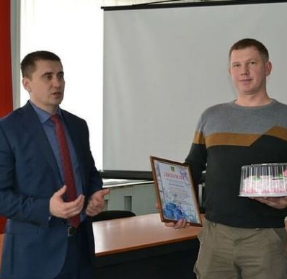 | 29 декабря в администрации Биробиджанского района были награждены участники традиционного конкурса на лучшее новогоднее оформление объектов торговли.  Глава Биробиджанского района Максим Семёнов поблагодарил предпринимателей за участие в конкурсе и создание праздничного настроения.  Наградами были отмечены:  - ИП Тонких Роман Олегович, магазин «Берёзка» с. Опытное поле; | 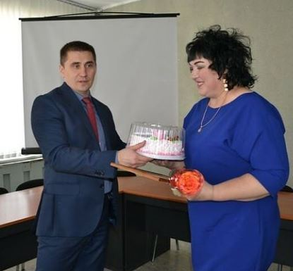 | - ИП Черникова Лариса Николаевна, магазин «Продукты» с. Найфельд;  - ИП Самченко Татьяна Александровна, магазин «Удача» с. Раздольное.  Администрация Биробиджанского муниципального района искренне благодарит участников конкурса за поддержание многолетней традиции, поздравляет с наступающими новогодними и рождественскими праздниками. | 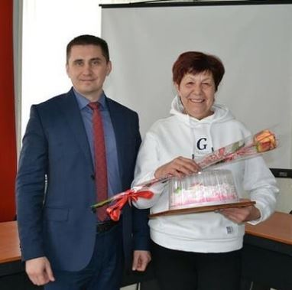

Главная Новогодняя Ёлка
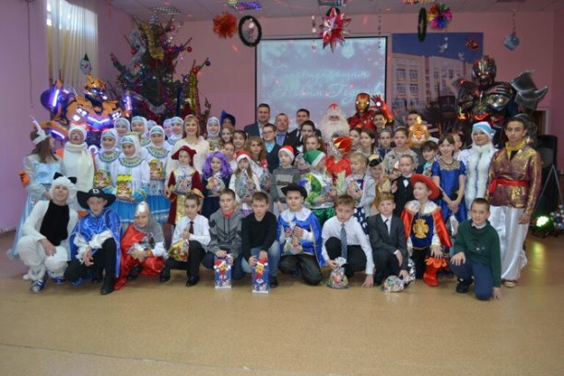 | Новогодняя Ёлка от регионального отделения партии «Единая Россия» в ЕАО для детей из малообеспеченных и многодетных семей Биробиджанского района прошла в Центре образования им. В.И. Пеллера с. Птичник 27 декабря.  Она была организована по инициативе секретаря реготделения партии, губернатора ЕАО Ростислава Гольдштейна. | Еще ребята получили массу положительных эмоций. Особенный восторг школьники испытали, когда в зале появились гигантские роботы. Они танцевали вместе с ребятами, а главное помогли спасти от космического пирата похищенного символа года – тигренка.  В конце мероприятия всём детям вручили сладкие подарки от главы Биробиджанского района Максима Семёнова. | 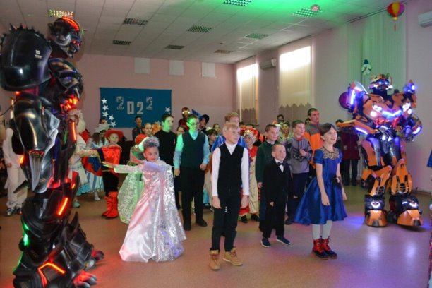

1 | КОНТАКТНЫЙ ТЕЛЕФОН, ПО КОТОРОМУ МОЖНО ПОДЕЛИТЬСЯ ТЕМАМИ ДЛЯ ОЧЕРЕДНОГО ВЫПУСКА «ВЕСТНИК БИРОБИДЖАНСКОГО РАЙОНА»: 2-33-03 АДРЕС ЭЛЕКТРОННОЙ ПОЧТЫ: bir_rn@eao.ru. ПОДРОБНЕЕ О ДЕЯТЕЛЬНОСТИ АДМИНИСТРАЦИИ МУНИЦИПАЛЬНОГО ОБРАЗОВАНИЯ «БИРОБИДЖАНСКИЙ МУНИЦИПАЛЬНЫЙ РАЙОН» ЕВРЕЙСКОЙ АВТОНОМНОЙ ОБЛАСТИ МОЖНО УЗНАТЬ НА ОФИЦИАЛЬНОМ САЙТЕ WWW.br.eao.ru.
1 | ВЕСТНИК БИРОБИДЖАНСКОГО РАЙОНА № 24 от 30 декабря 2021 года.

Прокуратура Биробиджанского района информирует


«Горячая линия»

В целях оперативного реагирования на нарушения прав граждан, в прокуратуре Биробиджанского района Еврейской автономной области организована «горячая линия» по вопросам некачественного предоставления коммунальных услуг в сфере теплоснабжения и обеспечения лекарственными средствами льготных категорий граждан.
Все желающие смогут задать интересующие вопросы по данной теме или сообщить о фактах нарушений федерального законодательства по телефону 2-27-88.
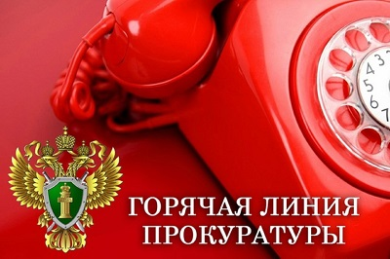

Аттестация муниципальных служащих
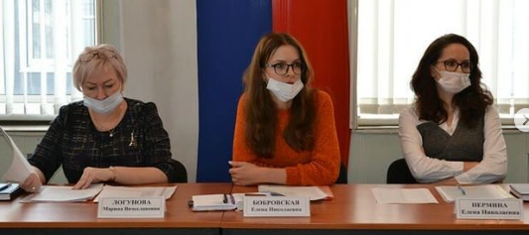 | По результатам аттестации комиссия вынесла решение о соответствии муниципальных служащих замещаемым должностям.  В соответствии с Федеральным законодательством аттестация муниципального служащего проводится один раз в три года в целях определения его соответствия замещаемой должности муниципальной службы на основе оценки его профессиональной служебной деятельности.
В администрации Биробиджанского района прошла аттестация муниципальных служащих, 11 сотрудников администрации района успешно прошли аттестацию.  При оценке профессиональной служебной деятельности учитывалось знание нормативно-правовой базы разных уровней, результаты исполнения служащими должностных инструкций, иные профессиональные знания. | 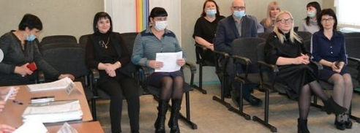

п

Турнир по самбо
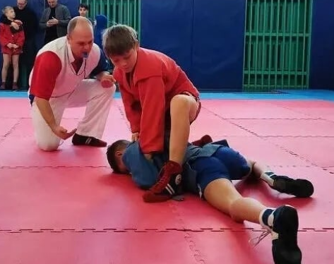 | 18 декабря в Центре образования им. В.И. Пеллера с. Птичник прошел турнир по самбо. Он был реализован благодаря грантовой поддержке Ростислава Гольдштейна, в рамках конкурса авторских проектов «Измени жизнь к лучшему»  .Еще в апреле текущего года проект молодого педагога Центра образования Нины Митусовой «Кубок Пеллера по самбо» был среди соискателей грантовой поддержки, но не вошел в тройку лидеров. Руководитель регионального исполнительного комитета партии «Единая Россия» в ЕАО Антон Акимов выступил тогда в поддержку данного проекта. Ведь еще в 2018 году Центр образования заключил соглашение об участии во Всероссийской программе «Самбо в школу».  «Кубок Пеллера» состоялся среди юношей и девушек 2009-2010 г.р.

«КЭС-БАСКЕТ»
Пятнадцатый юбилейный сезон чемпионата школьной баскетбольной лиги «КЭС-БАСКЕТ» среди команд общеобразовательных учреждений Биробиджанского муниципального района сезона 2021-2022 годов прошел 17 декабря в средней школе им. И.А. Пришкольника с.Валдгейм.  Организаторами соревнований выступили отдел по делам семьи и молодежи, физической культуре и спорту, а также отдел образования администрации Биробиджанского муниципального района.  Участие в играх приняли около 50 спортсменов. | 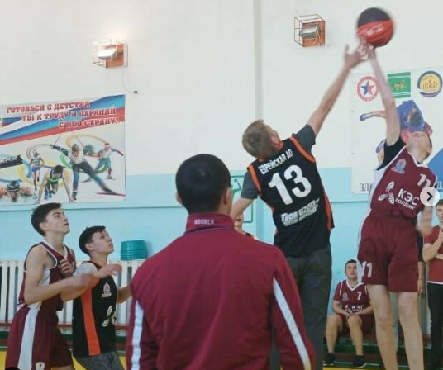

Безопасное детство
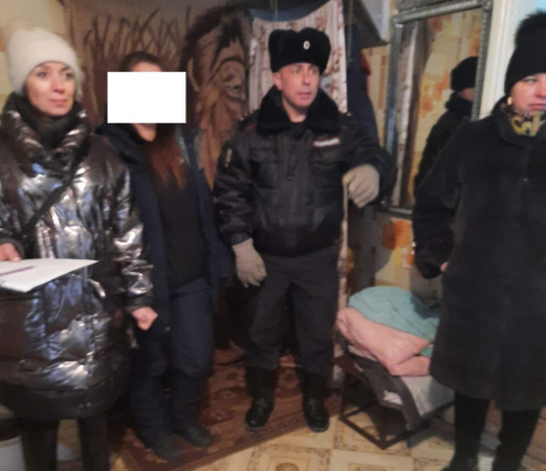 | В целях недопущения чрезвычайных ситуаций с несовершеннолетними на территории района проходит зимний этап профилактической акции «Безопасное детство».  Члены комиссии по делам несовершеннолетних и защите их прав Биробиджанского района посетили 14 многодетных и неблагополучных семей, состоящих на различных видах учета. В данных семьях воспитываются 39 детей.  Субъекты профилактики проверяют состояние печей и наличие твердого топлива, а также наличие продуктов питания.  КДН и ЗП напоминает, что в случае, если вы стали свидетелями нарушения прав несовершеннолетних, необходимо незамедлительно сообщить об этом в правоохранительные органы и в КДН и ЗП Биробиджанского муниципального района по телефону: 8 (42622) 2-33-03  Телефон Единой диспетчерской службы Биробиджанского муниципального района: +7(42622) 2-10-68; сот.: +7-924-747-71-12. | 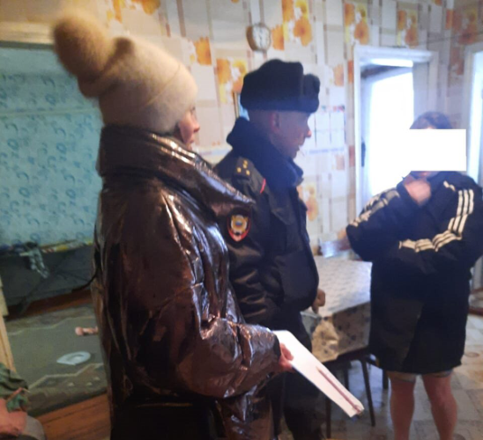

КЧС и АТК
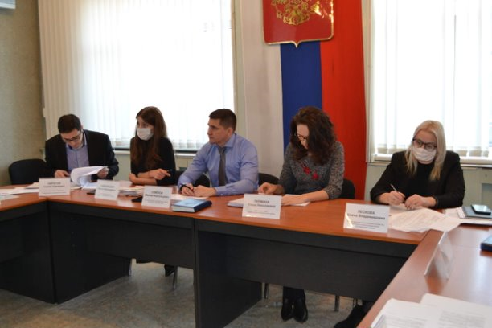  Об обеспечении антитеррористической защищенности, пожарной безопасности, охране общественного правопорядка, гармонизация межнациональных и межконфессиональных отношений, прохождению отопительного периода, итогах деятельности в 2021 году и планах работы на 2022 год говорили сегодня в администрации Биробиджанского района.  Совместное заседание антитеррористической комиссии и комиссии по предупреждению и ликвидации чрезвычайных ситуаций и обеспечению пожарной безопасности проходило под руководством главы района Максима Семёнова.  Участие в нем приняли главы сельских поселений, руководители отделов администрации и представители правоохранительных органов, МЧС России по ЕАО и государственного предприятия «Облэнергоремонт Плюс». | На заседании было отмечено, что за период новогодних и рождественских праздников на территории района планируется проведение 117 культурных мероприятий. Все они будут проведены с соблюдением рекомендаций по ограничительным мерам. В образовательных организациях праздничные мероприятия пройдут без участия родителей.  По сообщению заместителя начальника отдела – начальника полиции МОМВД России «Биробиджанский» Игоря Хайбулова и заместителя начальника отдела надзорной деятельности по г. Биробиджану и Биробиджанскому району ГУ МЧС России по ЕАО Дениса Силяева в период подготовки и проведения праздников будут организованы рейдовые мероприятия по выявлению фактов продажи пиротехнических изделий.  Уделили внимание прохождению отопительного сезона. Глава муниципалитета подчеркнул, что на период праздников на котельных района должен быть сформирован 7-дневный запас угля.  - На случай нештатных ситуаций, например, погодных явлений, котельные района не должны остаться без топлива, - отметил Максим Семёнов.  Рассмотрели члены совместного заседания вопросы об итогах деятельности АТК, КЧС и ПБ в 2021 году. Утвердили планы работы данных комиссий на 2022 год.

Итоги операции «Мак – 2021»
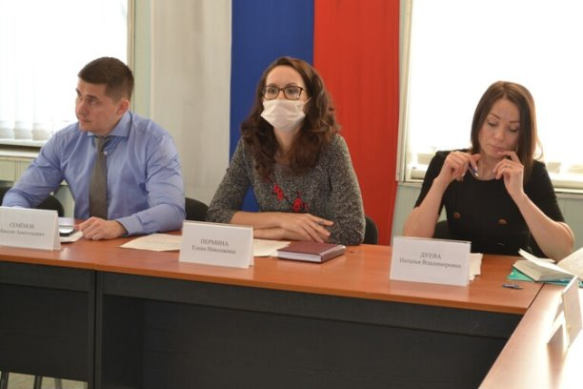  Вопросы эффективности и результативности проводимой на территории Биробиджанского района оперативно-профилактической операции «Мак-2021» обсудили в администрации муниципального образования на заседании межведомственной комиссии по профилактике правонарушений и наркомании.  Как сообщила заместитель начальника отдела сельского хозяйства | администрации района Ирина Ворновицкая, за период операции на территории Биробиджанского района было уничтожено 26 очагов произрастания наркосодержащих растений, гербицид «Торнадо-500» израсходован в полном объеме.  В положительную сторону отметил результаты совместной работы старший оперуполномоченный МОМВД России «Биробиджанский» Александр Дужинский. Он подчеркнул, что ликвидация дикорастущей конопли проводилась совместно с Управлением по контролю за оборотом наркотиков УМВД России по ЕАО, ОНК МО МВД России «Биробиджанский» и администрацией Биробиджанского муниципального района. В ходе оперативно-профилактической операции «Мак-2021» проведено 17 совместных выездов.

Украсили территорию, чтоб вдохновляться
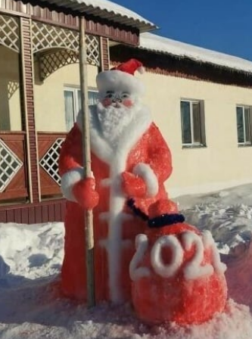 | Дед мороз и Снегурочка встречают воспитанников районной детской музыкальной школы с. Валдгейм. Скульптуры из снега слепили педагоги школы, а еще украсили прилегающую территорию и здание к Новому году.  Праздничное убранство еще больше вдохновляет творческих ребят, которые выбрали музыку источником своего внутреннего развития.

Новый год в каждый дом
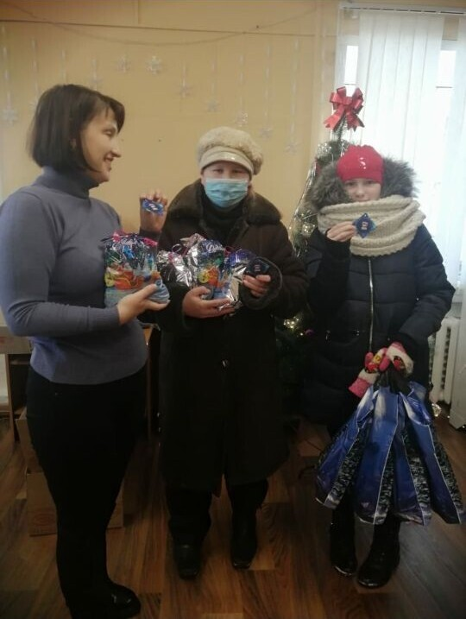 | В рамках общероссийской акции «Новый год в каждый дом» многодетным семьям Биробиджанского района вручили новогодние подарки от регионального отделения Партии «Единая Россия».  Все семьи поздравили с Новым годом. | 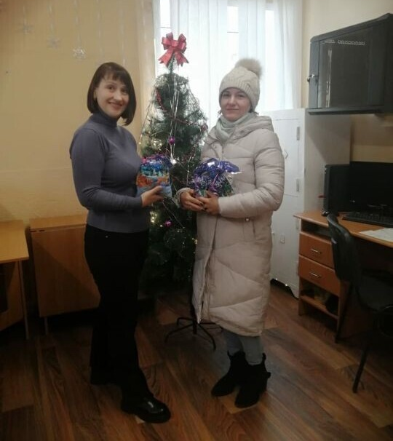

Академический концерт вокалистов
25 декабря в районной детской музыкальной школе с. Валдгейм прошёл Академический концерт вокалистов. Педагоги вместе с учениками показали своё мастерство. Преподаватель Александр Георгиевич Гундаров исполнил авторский романс на стихи С. Есенина «Белая липа». Музыку к произведению он написал сам.  После концерта директором школы Венерой Баратовной Ли было организовано чаепитие и конкурсная программа. | 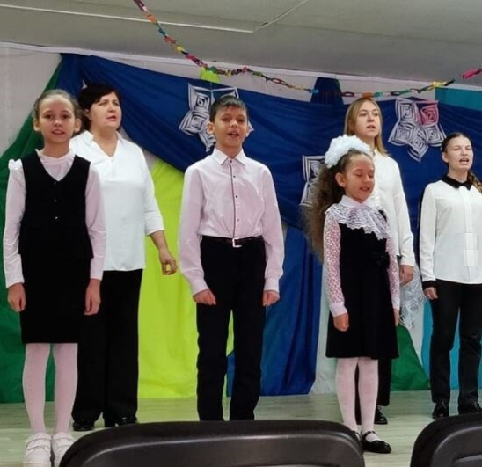

2 | Вестник Биробиджанского района. Учредитель – орган местного самоуправления администрация муниципального образования «Биробиджанский муниципальный район» Еврейской автономной области. Главный редактор – Рукомеда Е.М. Подписано в печать 30.12.2021. Время подписания в печать – 16:00. Тираж – 500 экз. Распространяется бесплатно. Адрес редакции – ЕАО, г. Биробиджан, ул. Пушкина 5 «Б». Тел.: 2-33-03.
2 | ВЕСТНИК БИРОБИДЖАНСКОГО РАЙОНА № 24 от 30 декабря 2021 года.

